Pikaplant is een crowdfunding bedrijf dat een oplossing heeft gevonden voor het automatisch voorzien van water voor je planten. Een van hun ontwerpen is een kast met een waterreservoir erboven. Wanneer we zouden bedenken om een soort kast te ontwerpen , zouden we ervoor kunnen kiezen om een gedeelte van de kast te gebruiken als plaats voor je planten en de rest om te gebruiken om spullen op te zetten of als opbergruimte.
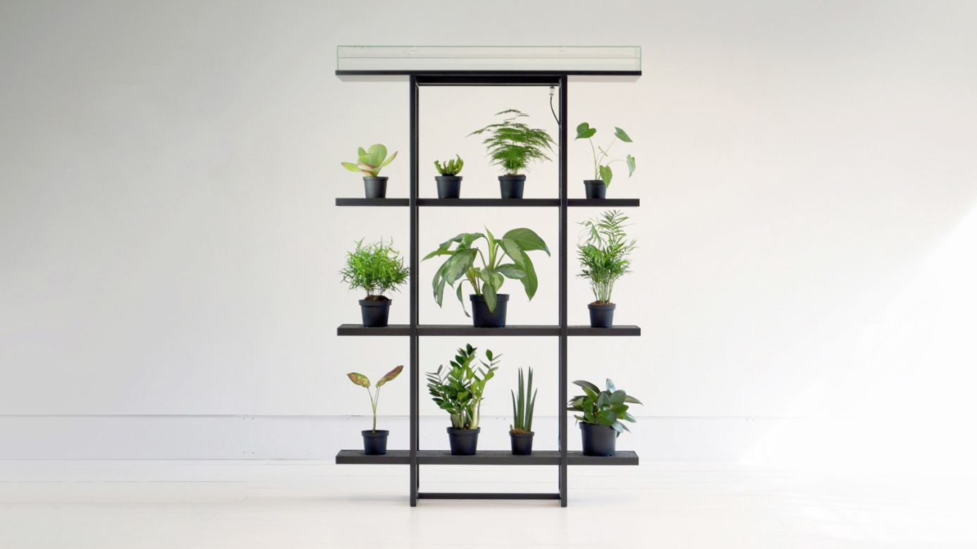
Het is sowieso praktisch om het mechanisme te verwerken in bijvoorbeeld meubilair of gebruiksvoorwerpen.
Wat ook een eis is aan het modulaire ontwerp, is dat er op een of andere manier planten aan de constructie kunnen worden toegevoegd. Daarom is het handig om te zorgen dat de elektronica rechtstreeks kan worden verbonden met de rest van de constructie, zonder daar al te veel moeite voor te doen.

http://pikaplant.com/

